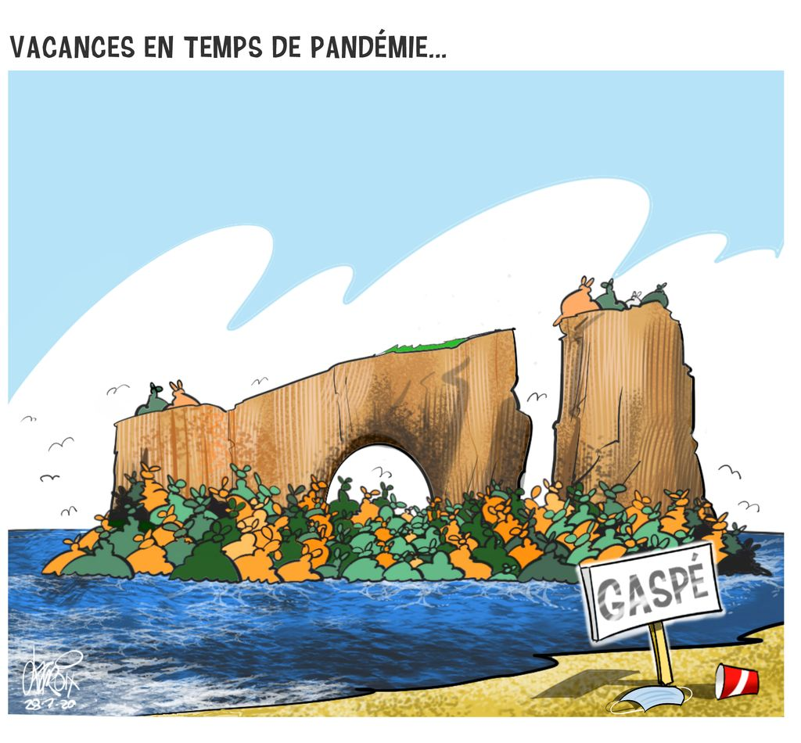
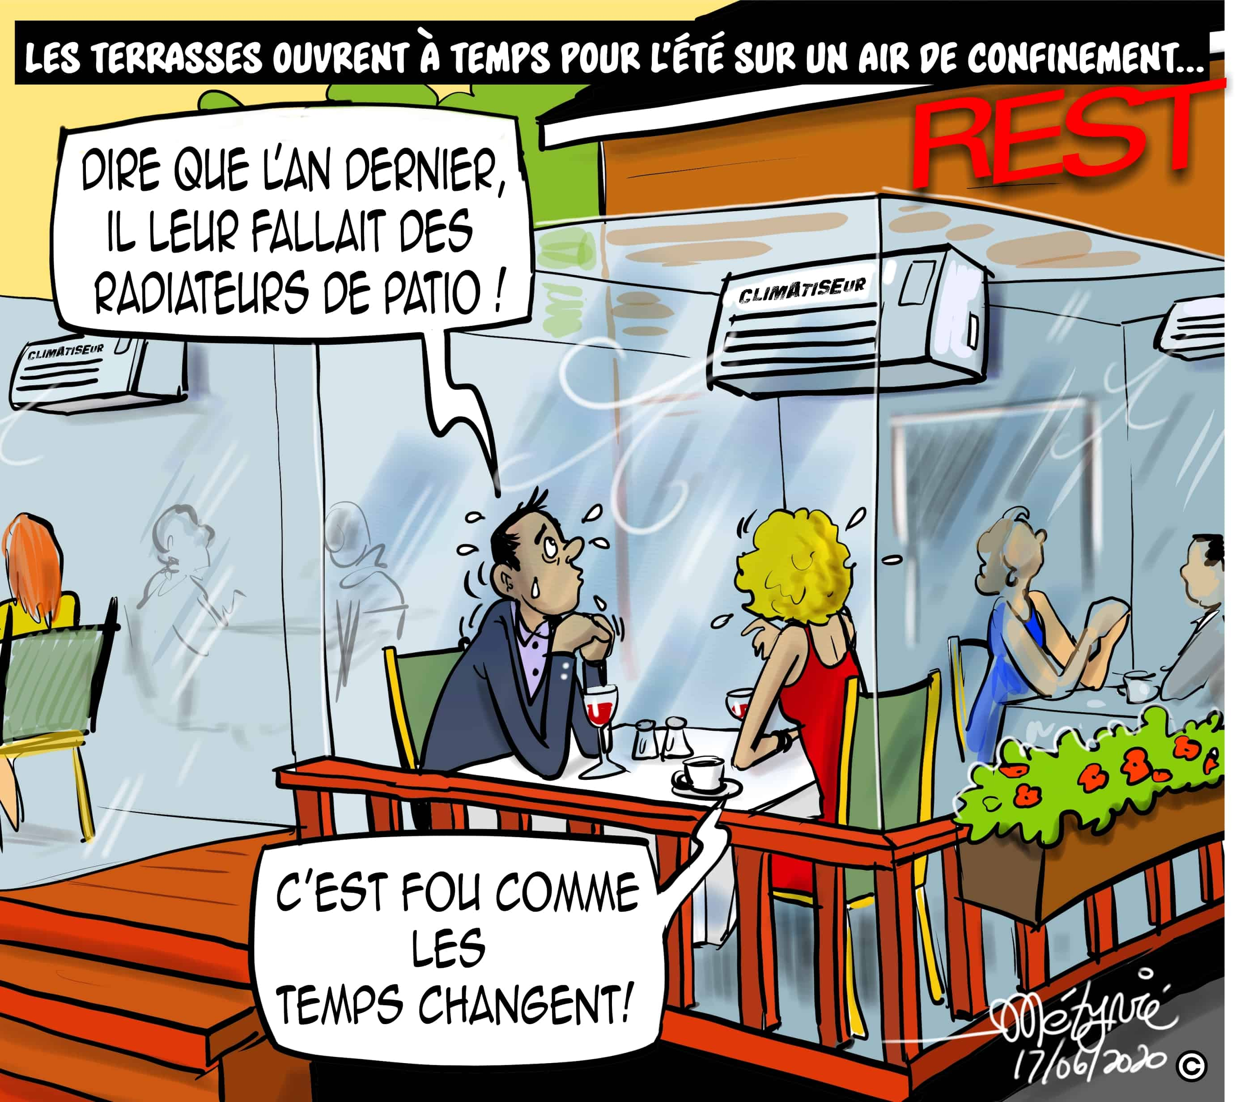

La Gaspésie
https://ici.radio-canada.ca/info/videos/media-8296596/vague-touristes-indisciplines-en-gaspesie

https://www.lapresse.ca/actualites/regional/2020-07-24/la-gaspesie-envahie-par-des-vacanciers-juges-mal-eleves.php

Pellicule à câlins
https://www.facebook.com/rdimatin/videos/%C3%A9cran-c%C3%A2lins/721609185047781/

Relance économique
https://www.salutbonjour.ca/2020/08/04/les-separations-en-hausse-depuis-la-pandemie

https://www.tvanouvelles.ca/2020/08/04/explosion-du-nombre-de-demandes-de-divorce

Terrasse restaurant
https://www.lapresse.ca/gourmand/restaurants/2020-05-27/manger-sous-cloche-au-restaurant

https://fr.euronews.com/2020/07/14/port-du-masque-obligatoire-au-quebec-et-des-mannequins-pour-gerer-la-distanciation-a-montr

